**BOOTSTRAP NEDİR?**

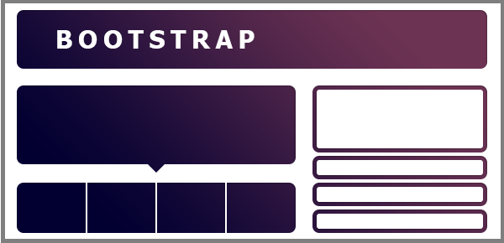

Bootstrap, içerisinde *CSS ve Javascript kütüphanesinin bulunduğu*, *yeniden kullanılabilir kod bloklarına sahip*, *açık kaynaklı ve ücretsiz* bir web uygulaması geliştirme aracıdır (toolkitidir).

Bootstrap sahip olduğu hazır CSS classları ve Javascript taslakları sayesinde web sitelerinin ve mobil uygulamaların kullanıcılara görünen bileşenleri için kullanılır.

* Bootstrap, eski twitter çalışanları Mark Otto ve Jacob Thornton tarafından geliştirilmiştir.
* Bootstrapin en yeni sürümü2021’de yayınlanan **bootstrap 5.2.0-beta1** sürümüdür.
* Bootstrap5 ile bir önceki sürüm Bootstrap4 arasındaki en temel fark **Jquery kütüphanesinin** kaldırılmasıdır.

**BOOTSTRAP NE İÇİN KULLANILIR, AVANTAJLARI NELERDİR?**

* **Bootstrap İhtiyaca Göre Özelleştirilebilir;** Frameworkler kullanılırken en önemli parametrelerden birisi performanstır. Eğer framework uygulama üzerinde ağırlık yaratıyorsa sayfanızın geç yüklenmesine sebep olacaktır. Fakat bootstrap bu sorunla başa çıkabilmek için kullanmak istemediğiniz kısımları kaldırarak frameworkunüzü özelleştirmenizi sağlar.

* **Mobil Öncelikli (Mobile First) Yaklaşım;** Günümüzde çoğu kullanıcı artık web sayfalarını mobil telefonlar aracılığıyla ziyaret ettiği için her web sitesinin mobil cihazlara uyumlu bir şekilde geliştirilmesini sağlar.
* **Hızlı Geliştirme**; Bootstrap toolkiti, içermiş olduğu hazır componentler sayesinde web projelerinin kaliteden ödün vermeden daha kısa sürede bitmesine olanak sağlamaktadır.

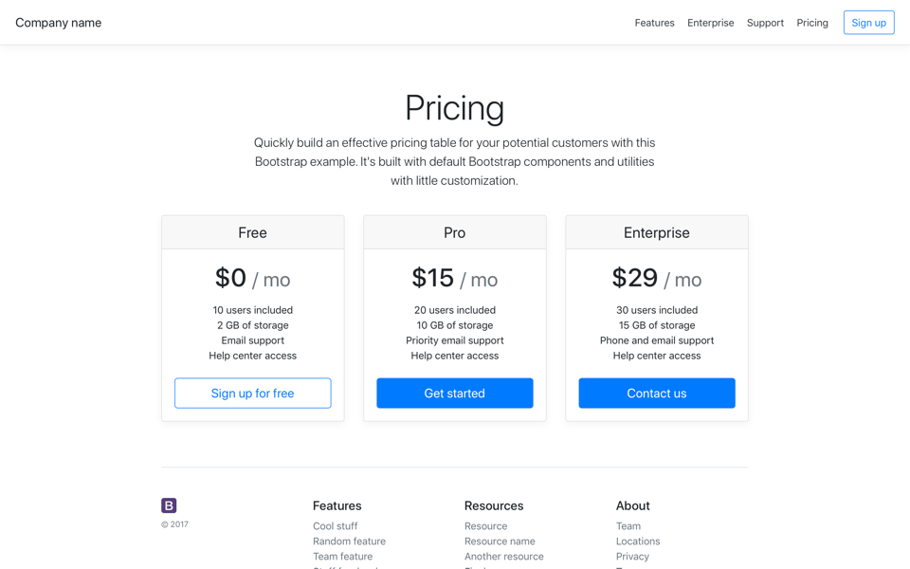

* **Güzel Görünümlü Web Siteleri;** Bootstraple hazır şablonlar sayesinde daha güzel görünümlü menüler yapmak mümkün.
* **Kolay Kullanım;** Bootstrapi kullanmak için giriş seviyesinde HTML ve CSS bilgilerine sahip olmak yeterlidir.



* **Responsive Tasarım (Duyarlı Tasarım);** Bootstrap teknolojisi responsive web tasarımları için olmazsa olmazdır.
* **Responsive Tasarım:** *Profesyonel web sitelerinin tüm cihazlara (masaüstü, dizüstü bilgisayar, tablet, telefon vb.) uyumlu olması gerekmektedir. Boyutlandırma ve düzenleme yöntemleri ekran boyutuna göre değişmektedir. Bu tasarım yapısına ise responsive tasarım denilmektedir.*

**Responsive tasarımın faydaları:**

1. Web siteniz tüm ekran boyutlarında herhangi bir sayfa öğesini kaybetmeden aynı bilgileri kullanıcı deneyimine sunar.
2. Uyarlanabilir ve esnek bir düzen sitenizin ziyaretçileri için daha iyi bir kullanıcı deneyimi sağlar ve SEO değerinizi artırırsınız.

* **Faydalı Component Desteği;** Bootstrap web sayfanıza kolayca yapıştırabileceğiniz bir dizi özellik ile birlikte gelir.

1. Navigation Bar
2. Dropdown Menu
3. Progress Bar
4. Thumbnail

.

.



* **Tarayıcı Uyumluluğu;** Bootstrap ile tasarlanmış bir web sayfası tüm modern browserlarda (Chrome, firefox, safari, mozilla…) aynı şekilde görünür.

* **Güçlü Dokümantasyon Desteği;** Bootstrap dokümanı en açık ve anlaşılır dokümanlardan biridir. Açıklamalar temel uygulama için kod örnekleri içerir. Dokümandaki her kod bloğu tanımlayıcı ve açıklayıcı niteliktedir. Bu nedenle yeni geliştiricilerin işini önemli ölçüde kolaylaştırmaktadır. Tek yapmanız gereken bir bileşeni kopyalayıp sayfanıza yapıştırarak gerekli düzenlemeleri yapmaktır.



* **Geniş Topluluk;** Bootstrap kütüphanesini hala geliştirmekte olan, bootstrapte hata tespit edildiğinde düzeltilmesini sağlayan geniş bir geliştirici topluluğu vardır. Bunun yanı sıra Stack Overflow platformu üzerinde bootstrap-5 etiketi adı altında teknik sorulara yardımcı olmak isteyen geliştiriciler de mevcuttur.

**BOOTSTRAP GRID (IZGARA) SİSTEMİ**

Bootstrap grid sisteminde 3 temel yapı vardır. Bunlar container, row ve column yapılarıdır.

**.CONTAINER, ROW ve COLUMN(COL) YAPISI**

**(CONTAINER, SATIR BLOKLARI ve KOLON YAPISI)**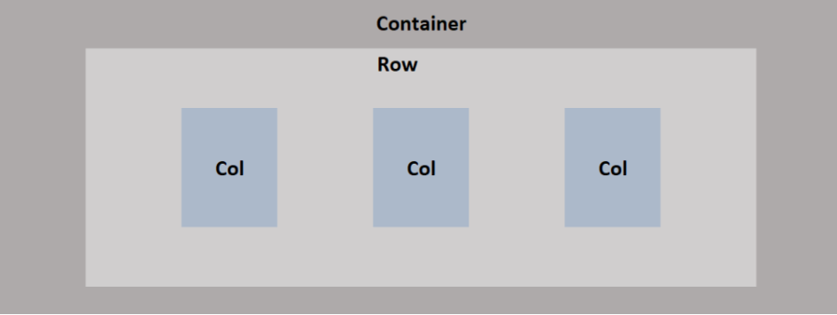

* Container sınıfı bootstrapteki en temel sınıflardan biridir ve satırlarımız, divlerimiz için *kapsayıcı* görevi görür.
* Satırlarımızın tam olarak yerleştirilebilmesi container yapısını kullanmamız gerekir.
* 2 çeşit container yapısı vardır: **Container ve Container-fluid**.
* Container, bootstrapteki **breakpointlere** **(kırılma noktaları)** göre boyutu değişiklik gösterir.
* Container-fluid ise her zaman ekranın %100’ünü kaplar.

* Rowlar (satır), column için sarmalayıcı görevi görür ve içerisinde içeriğimizin bulunacağı collar ve sütunlar (columns) bulunur.



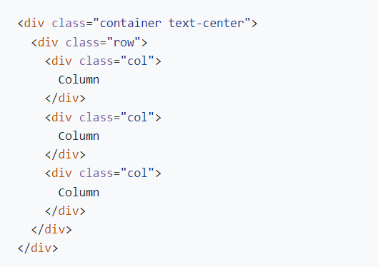

Bootstrap grid (ızgara) sisteminde responsive(duyarlı) tasarım yapabilmek için 12’li grid sistemi kullanılır. Yani her row(satır) 12 eş parçaya bölünmektedir.

Grid sistemi farklı şekillerde **(3-3-6/ 2-2-8/ 6-6/ 1-11/ 1-2-9)** parçalayarak ya da 12’lik bir bütün halinde kullanabilirsiniz.

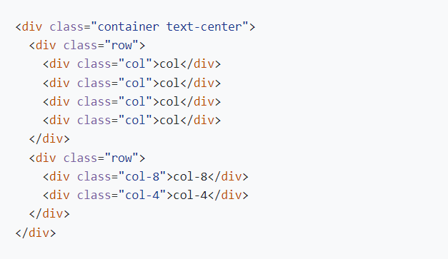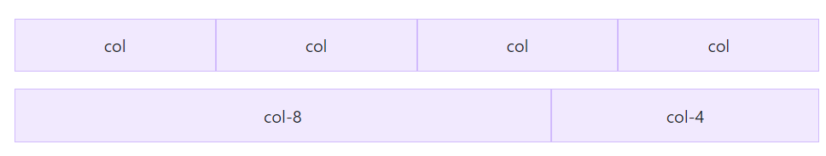

**BREAKPOINTS (KIRILMA NOKTALARI)**

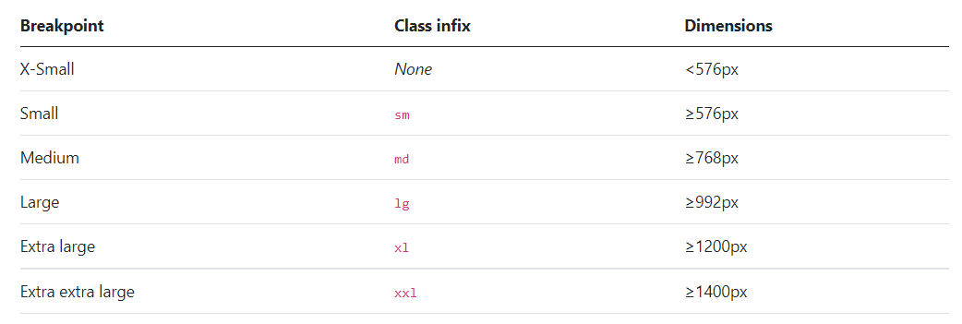Bootstrap5 ile ilgili bilinmesi gereken en önemli noktalardan birisi breakpointlerdir.

* X-small noktası, mobil cihazların dikey konumda kullanıldığındaki ekran boyutudur.
* Small noktası, mobil cihazların yatay konumda kullanıldığındaki ekran boyutudur.
* Medium noktası, tabletlerin dikey konumda kullanıldığındaki ekran boyutudur.
* Large noktası, tabletlerin yatay konumda kullanıldığındaki ekran boyutudur.
* Extra large noktası, bilgisayarların ekran boyutudur.
* Extra extra large noktası, televizyonların ekran boyutudur.

